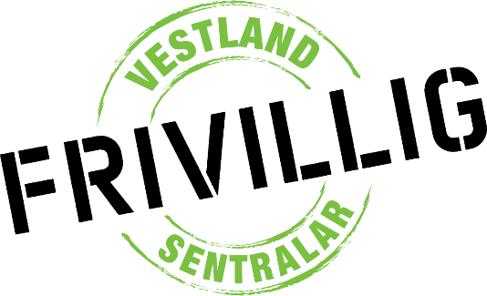

Referat etter styremøte – Vestland frivilligsentralar

Tid: Tirsdag 10.8.2022
Klokka 10.00 – 10.30
Digitalt møte via Teams
Møtte: Astrid, Anne Kristin, Alf Kåre, Margrerthe og Margunn
Fråfall: Gunnvor

Sak 1 Godkjenning av innkalling og saksliste
Godkjent
Sak 2 Godkjenne Møteplanen
Møtet 12.10 vert endra til 5.10 grunna haustferien
Godkjent
Sak 3 Utsending til Landsmøte og fagkonferansen frå VF. Er dette noko vi skal gjere? Korleis betaler me kostnadane?
Møtet er i Oslo 3-4 november. Styret er samde om at VF dekker utgiftene for den som representera oss. Kroner 3500 + reise. Margrethe eller Margunn kan reisa.

Sak 4 Felles fysisk samling, når? Kva? Arbeidsgruppe informerer
Arbeidsgruppa hadde to alternativ, styret vart samde om å satsa på alternativ 1 som er 16-17 november. Kulturkonferansen til Vestland Fylkeskommune er i Bergen 16. november på dagtid, arbeidsgruppa tenker at samlinga til VF kan starta med sosialt samvær i etterkant, og fagleg innhald 17. november. Det vert jobba videre med planlegging av dette.
Sak 5 Økonomi
Margrete har ikkje fått tilgang til rekneskapsprogrammet Fiken, har derfor ikkje noko å informera.
Sak 6 Frivillig Vestland og multimedia? Korleis, kven, kva.
Astrid ønsker at nokon kan legga ut på multimedia, slik at sentralane får info. Etter litt drøfting var me enige om å legga dette på vent inntil vidare. Me nyttar Invi.
Sak 7 Ymse
Ingen saker

Stord
Margunn Vassdal

